Jak lubię czynnie odpoczywać?
Rozmowa na temat wspólnego odpoczynku rodziców i dziecka.
− Co robisz z rodzicami w wolne dni?
− Czy wybieracie się gdzieś? Czym się wtedy poruszacie?
− Jaki sposób odpoczynku podoba się Tobie najbardziej?
Proszę zwrócić uwagę, by dziecko odpowiadało całymi zdaniami.
• Ćwiczenia ruchowo-naśladowcze Jedziemy na rowerze.
Dziecko kładzie się na dywanie. Pedałując, mówi:
Na wycieczkę wyruszamy,
raz i dwa, raz i dwa.
Tata jedzie obok mamy,
z tyłu – nas ma. (uczą się rymowanki na pamięć)
• Karta pracy, cz. 3, nr 68.
− Rodzic czyta tekst, a dzieckorysuje po śladach rysunków w wyrazowo – rysunkowej opowieści. Potem,nie odrywając ręki od kartki, rysuj po śladachrysunków bloków.
− Pokaż ręką (jedną ręką, drugą ręką, obiema), jakprzebiega górzysta droga.
− Rysuj po śladach górzystej drogi.
• Przebiegnięcie przez slalom – tor przeszkód ułożonyprzez Rodzica. (skakanie żabką, skoki na jednej nodze, stanie na jednej nodze przez minutę z zamkniętymi oczami, przebieganie między krzesłami, na czworakach).
Karta pracy, cz. 3, nr 69.

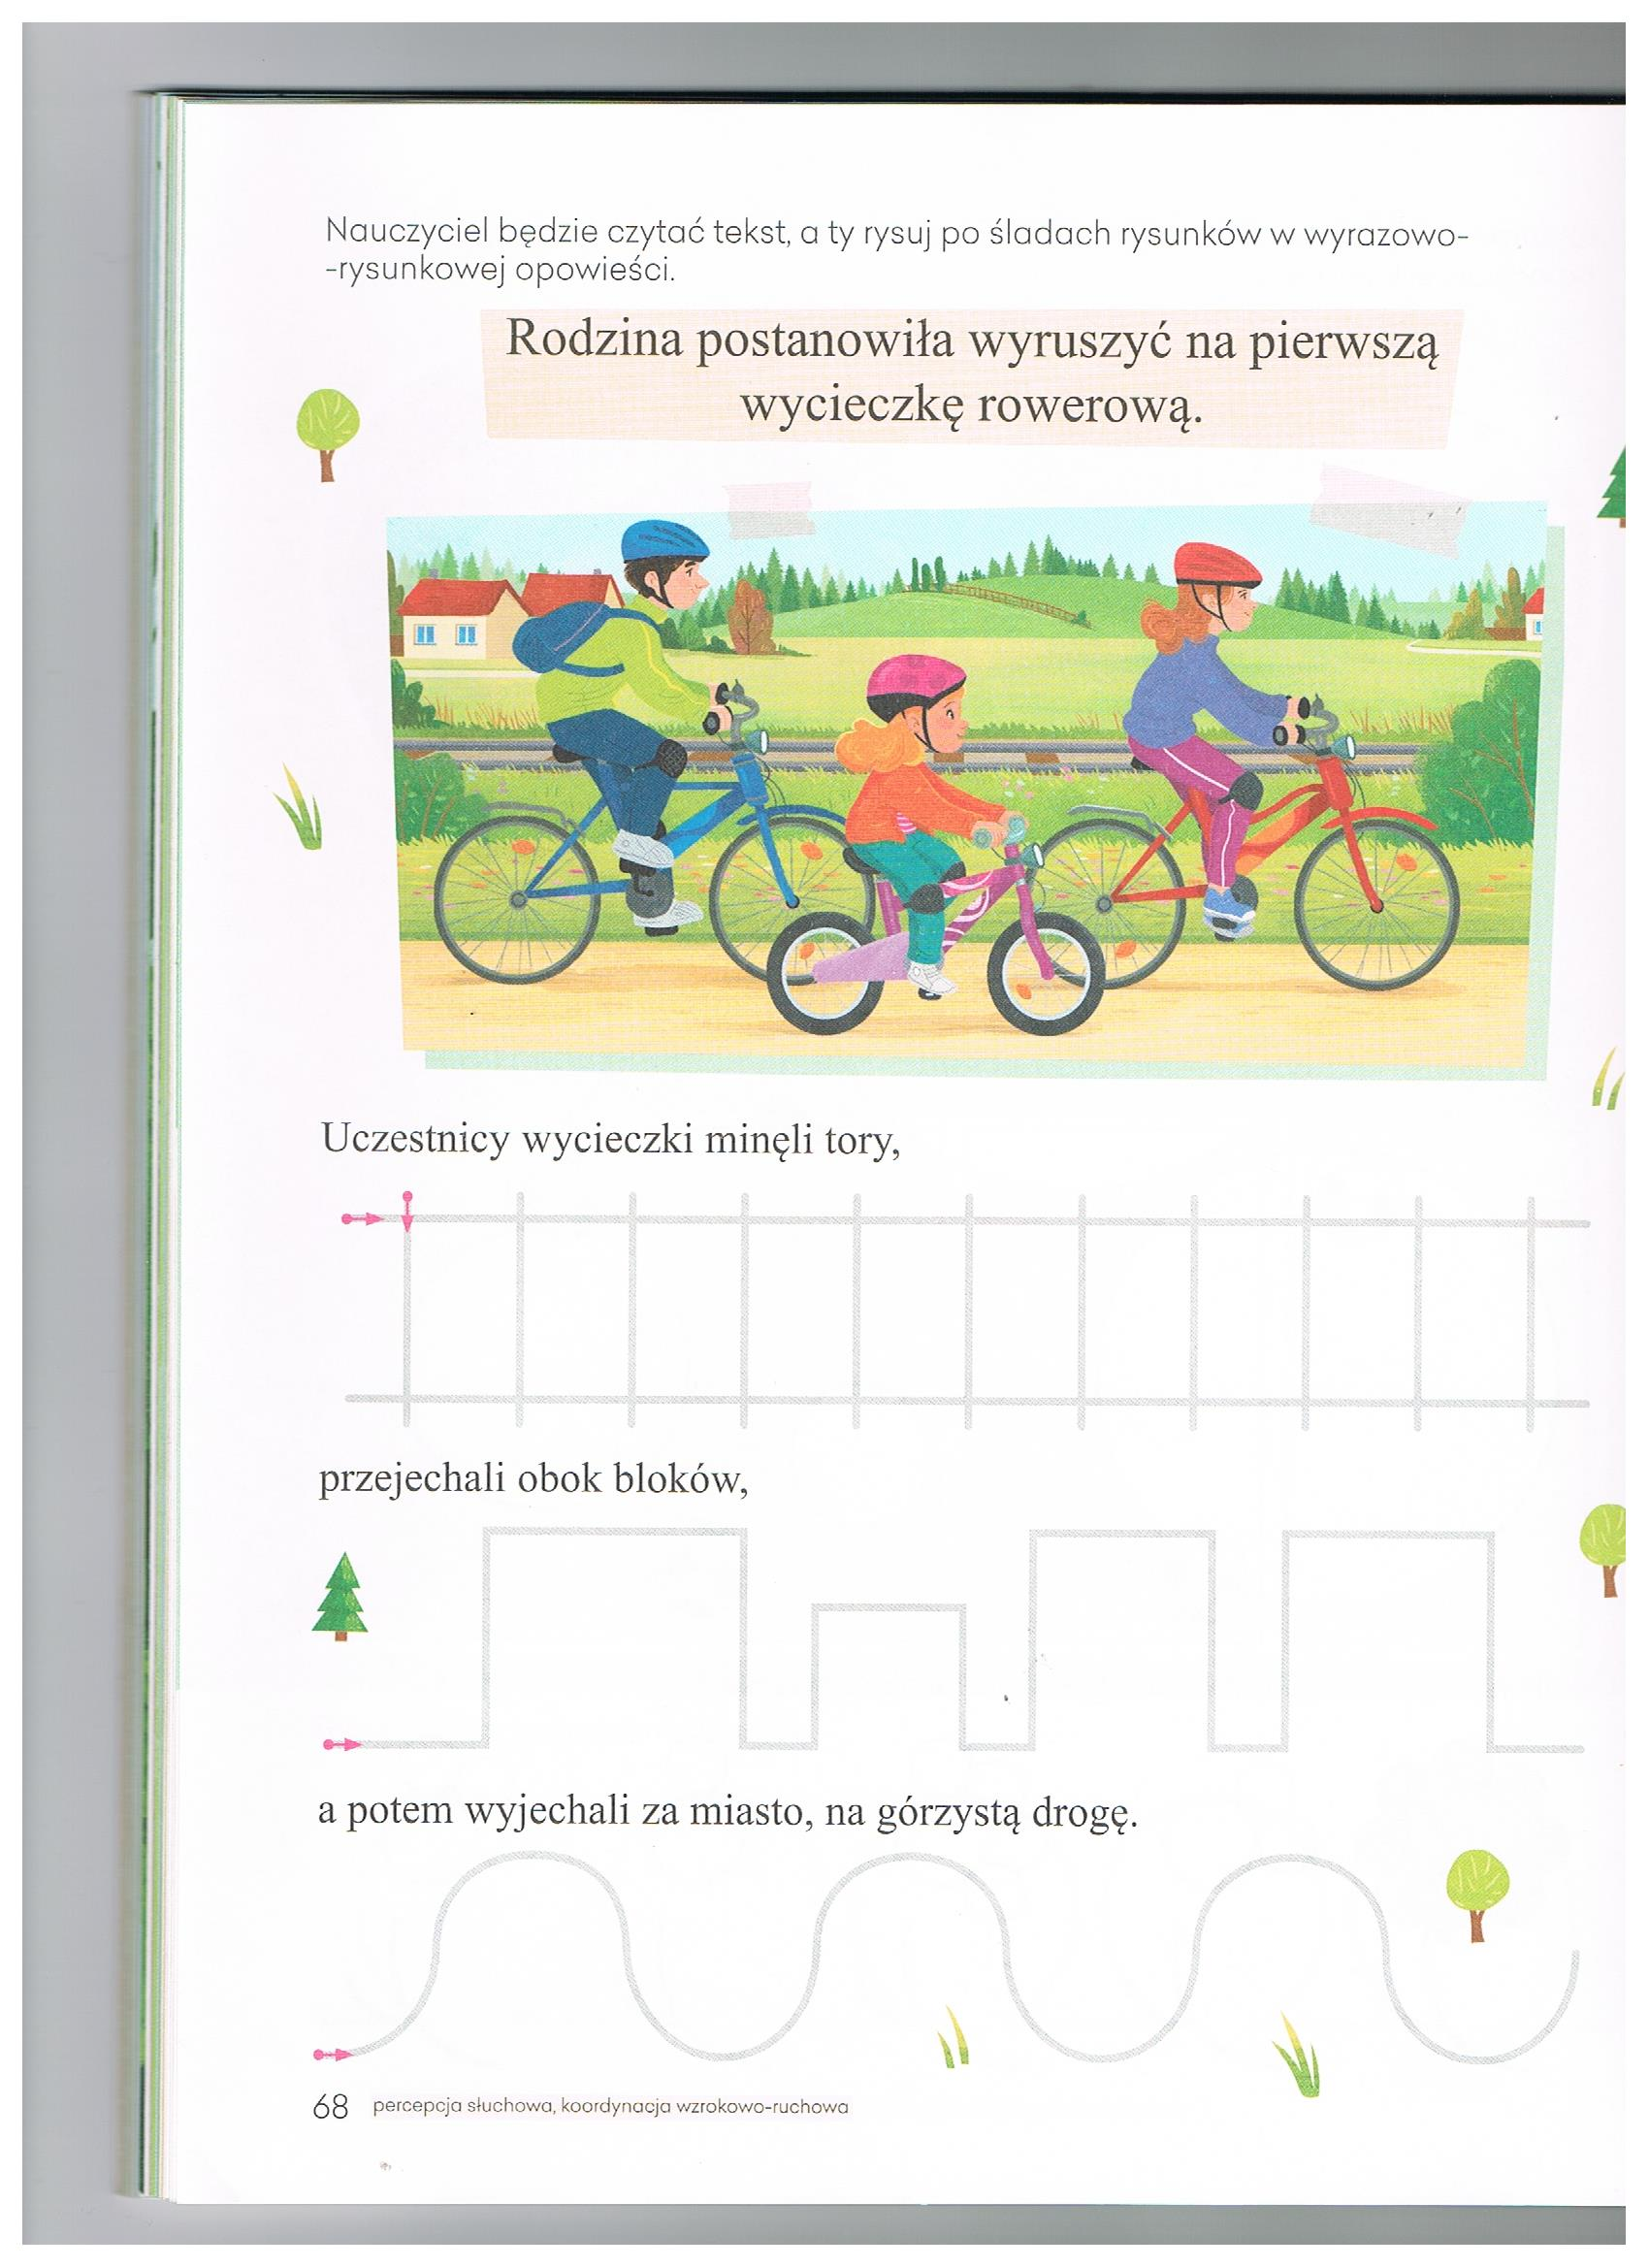
− Rysowanie po śladach drzew iglastych. Rysowanie po śladachdrogi między drzewami.
• Ćwiczenia dźwiękonaśladowcze.
• Naśladowanie głosów baranów i owiec. (Wyjaśnianie,że baran to samiec, a owca – to samica).
• Naśladowanie głosu pilnującego ich psa.
• Naśladowanie odgłosu dzwoneczków.
Ciąg dalszy ćwiczeń w karcie pracy, cz. 3, nr 69.

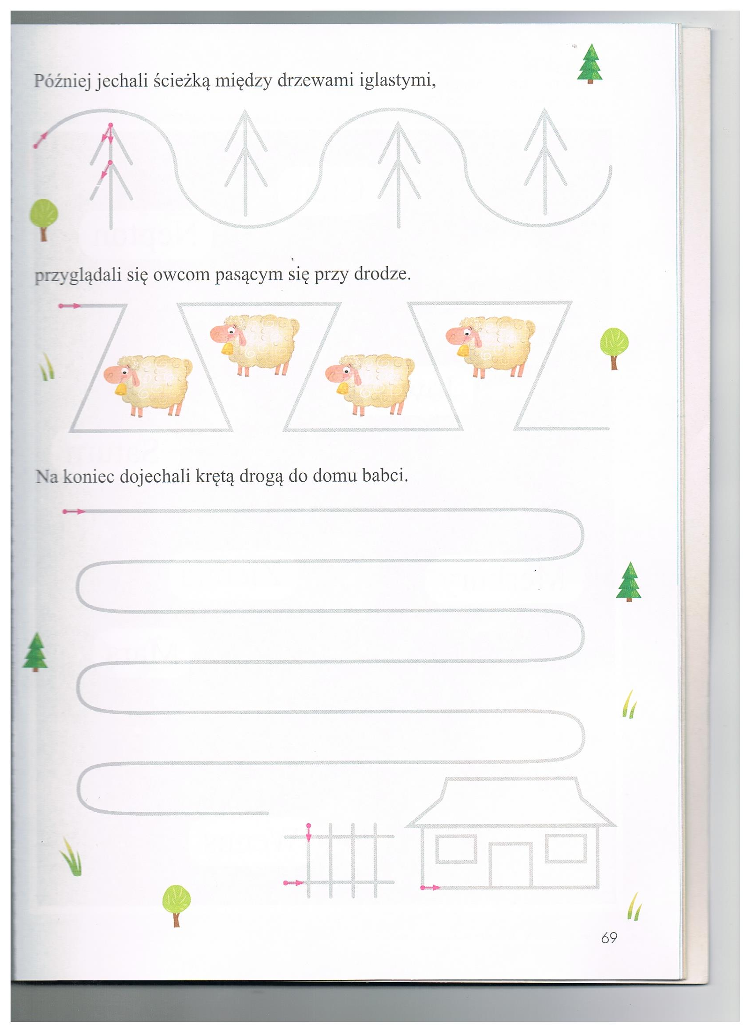
• Rysowanie po śladach drogi między owcami.
• Rysowanie po śladach drogi do domu babci.
Moja ulubiona forma czynnego wypoczynku – rysunek uzupełniony wycinanką.
• Zabawa Dokończ zdanie.
Dziecko kończy zdanie nawiązujące do ulubionej formy ruchu:
Najbardziej lubię poruszać się ...

• Zabawa ruchowo-naśladowcza Poruszamy się.
Dziecko naśladuje jazdę na hulajnodze, rowerze, skakanie na skakance, pływanie, grę w piłkę...

• Rozmowa na temat czynnego wypoczynku.
− Jak lubisz odpoczywać?
− Czy zdrowo jest siedzieć cały dzień przed komputerem, czy – bawić się na podwórku?
− Jakie zabawy ruchowe lubisz?
− Czy zdrowo jest się poruszać? Dlaczego?
• Zapoznanie ze sposobem wykonania prac.
Kartki z bloku technicznego, kredki, nożyczki, klej, papier kolorowy.
Dziecko stara się połączyć rysunek z wycinanką.
• Wykonywanie prac.

Dziecko opowie o swojej formie czynnego odpoczynku, przedstawionego w pracy telefonicznie nauczycielce w umówionym terminie.
Zabawy na świeżym powietrzu.
Zabawa rozwijająca zmysł dotyku Poznajemy za pomocą dotyku.
Drobne przedmioty, mazaki, kartki.
Przed dzieckiem leży sztywna kartka (np. z bloku technicznego)i mazak. Dziecko trzyma ręce za plecami. Rodzic podaje mu jakiśprzedmiot (np.: klucz, długopis, łyżeczkę …itp)
Po rozpoznaniu przedmiotu za pomocądotyku dziecko rysuje go na leżącej przed nim
kartce.
• Karta pracy, cz. 3, nr 67.
− Obejrzyj obrazek przedstawiający koła nałożonena siebie. Pokoloruj odpowiednio rysunki kół.
− Dokończ rysować kwiatki według wzoru. Pokolorujrysunki.

